# 领取RVP

就不说前面的filecoin，起亚，bzz。本想着会所嫩模。现在被迫要去当牛郎了。

Torah是什么项目？

反正全是英文。我也看不懂，就知道要产币。。既然硬盘那么多就试着玩玩吧。

闲话少扯。开始。

领取地址：[https://space.torah.ink/](https://space.torah.ink/" \t "_blank)

1、准备好rinkeby网络的账号。

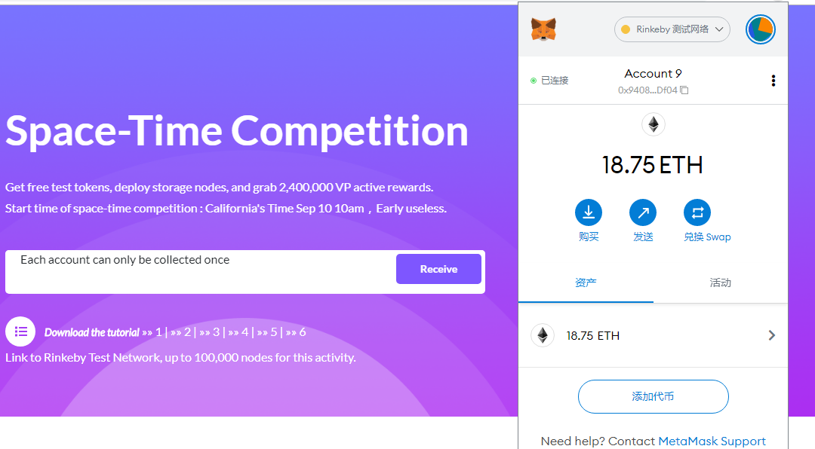

2、一般来说空投开始会在电报群发布，看见后就准备领取。直接点RECEVIE

注意：官方说的，为了防止科学家，只有在开始的时候点领取才有效，如果没开始点了，那么这个账号就作废了。

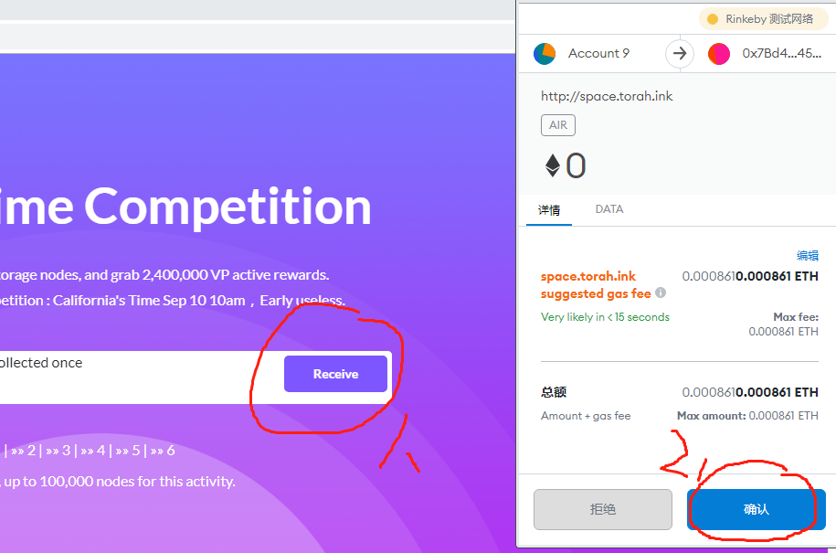

3、过一会添加合约0xb24dbd27cf2a556736036507c8db2215898c9a28就有了。。

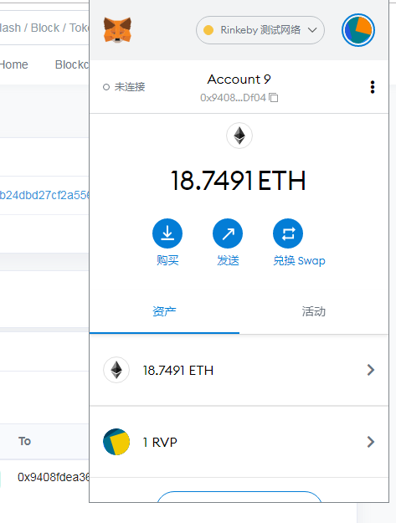

不说了各位。你们有什么破烂eth，破烂rvp。破烂usdt 都可以打赏一下小弟我，50年后百分奉还。

打赏地址：0xCC8f2C1FBe98d5881EbD3eEBcbB3727A2953924f